**FOTOS DEL PERSONAL DPEI**

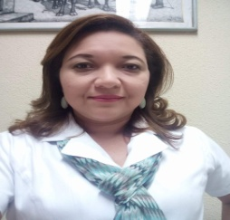

**Lic. Veranyces del Socorro Ramírez Guadamuz.**

**Técnico en Planificación**

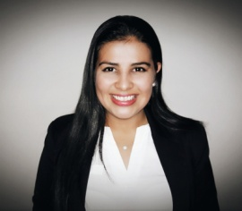

**Lic. Cristiana Verónica Samaria Peña**

**Técnico en Planificación**

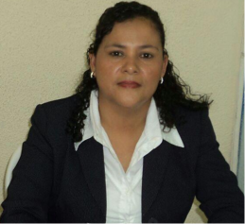

Ing. Dorys Esther Amador González

Técnico en Planificación

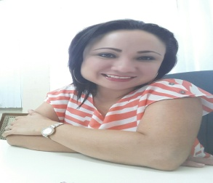

Lic. Jhonorys Patricia Bejarano Castrillo

Responsable de Oficina de Seguimiento

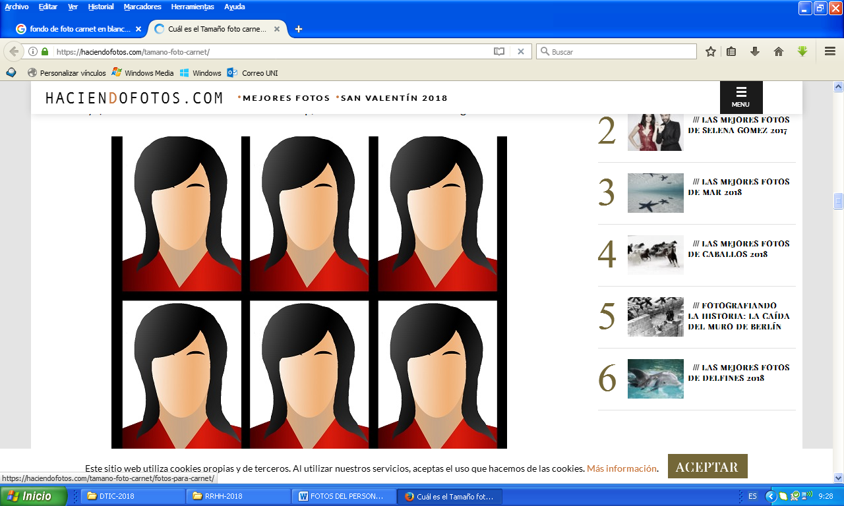Lic. Yolanda Castillo Orozco

Responsable de Oficina de Planificación



José Luis Soza López

Tecnico en Planificacion

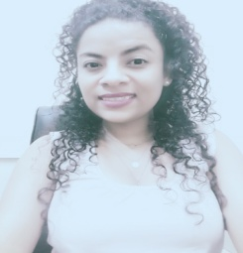

Gema de los Ángeles Parra

Técnico en Planificación

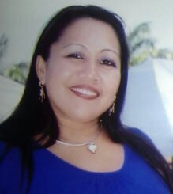Ing. Karla Eunice Calero López

Especialista en Información Estadística



MBA. Ing. Xiomara Argentina Machado Bello

Directora de Planificación y Evaluación Estacional

Sr. Olga del Carmen Gómez Ramírez

Secretaria Ejecutiva – Dirección DPEI